FACULTES UNIVERSITAIRES
NOTRE-DAME DE LA PAIX NAMUR

Institut d'Informatique

3e bac en Informatique

EXAMENS de Première session

Professeur : JP LECLERCQ | Théorie de graphes | Mercredi 7 janvier 2009

Eléments de solutions

Question 1. Stockage du graphe en mémoire.

On donne un graphe orienté G(X,U) avec possibilité de boucles, pondéré de taille 10000 et de densité 0,005.
Les pondérations sont des entiers courts (2bytes).
Quel est le degré extérieur moyen de chaque sommet ? le nombre d'arcs du graphe ?
Nombre maximum d'arcs nmax = n*n = 10⁸
m = d * nmax = 5 10⁵ = 500,000
Degré extérieur moyen = m / n = 50

Comparer les trois formes de stockage vues au cours : matrice d'adjacence, pointeurs (VP-VS-WS - V'P-V'S-W'S) et couple matrice-vecteur (Minoux) en calculant la place mémoire occupée dans chaque cas. Adapter la 3e méthode pour ajouter l'information sur les poids et les précédents et en tenir compte dans le calcul de la place.

Matrice d'adjacence : n² * 2 bytes = 200 Mb
Pointeurs : VP : n* 4 bytes = 40Kb ( les adresses dans VP excèdent 37000 donc 4 bytes) ; idem pour V'P
VS : m * 2 bytes = 1 Mb ; idem pour V'S,WS, W'S
en tout un peu plus de 4 Mb
"Minoux" : il faut doubler la structure "C-D" pour les précédents (créer une structure C'-D' analogue) et utiliser une matrice d'adjacence classique pour stocker les poids ce qui est plus efficace en place et en accès que d'ajouter une double représentation des poids copiée sur C-D et C'-D') . La place totale est donc un peu supérieure à 3 fois celle de la matrice C de même telle que celle d'adjacence (D-D' sont négligeables face à C et C') soit 600 Mb

Classer les 3 méthodes par ordre d'efficacité pour les problèmes suivants (ex aequo possibles) :
1 : Vérifier si l'arc (i,j) existe et si oui donner son poids .

Adjacence et Minoux accès direct, (dans Minoux C^{i}(j) ≠ 0 )
Pointeurs : au pire si l'arc n'existe pas parcourir environ 50 éléments (le nombre de voisins c-à-d le degré ext. )
Rapport des temps d'accès à l'info : 1 à 50 en défaveur des pointeurs

2 : Trouver tous les suivants ou les précédents d'un sommet i .

Adjacence : parcourir une ligne ou colonne de A donc 10000 lectures
Autres méthodes : parcourir au pire 50 éléments de VS ou de C
Rapport des temps d'accès à l'info : 1 à 200 en défaveur de l'adjacence

3 : Supprimer ou ajouter un arc (i,j)

Adjacence : immédiat
Minoux : changer une valeur de C et une valeur dans D
Pointeurs : réorganisation de tous les vecteurs au de là du changement soit au pire 3 m modifications

Question 2 : Algorithme de Moore-Dijkstra - Heuristique A*

On donne le pseudo-code de l'algorithme de Dijkstra sans étiquetage pour la recherche d'un chemin de poids r-minimum dans un graphe pondéré G(X,U) dont r est une racine.

D := § ➔ r; { D représente l'ensemble des sommets traités}
pi(r) := 0 ; Pour tout x ≠ r : pi(x) := ∞ ;

Tant que D ≠ X , répéter :
Choisir y ∈ X\D tel que pi(y) = min{pi(x) | x ∈ X\D}
D := D ∪ {y} ; { y est traité définitivement}
Pour tout élément x de X\D, effectuer
Si pi(y) + §➔p(y,x) §➔< pi(x) alors pi(x) := pi(y) + §➔p(y,x);
Fin Tant que

Compléter le pseudo-code en remplaçant les symboles § par le texte adéquat (cfr ci-dessus)
Donner la complexité théorique de cet algorithme : O(n²)
Si le graphe possède plusieurs racines, l'algorithme fonctionne-t-il ? oui car pas de restriction sur les circuits
Y-a-t-il d'autre(s) condition(s) pour qu'il fournisse une solution optimale ? poids positifs ou nuls pour une minimisation
On suppose connaître pour le sommet s et chaque sommet i, une estimation B(i,s) du poids des chemins i-s minimaux. On demande de modifier le pseudo-code de Moore-Dijkstra pour inclure cette information et obtenir A*.

Remplacer "Choisir y ∈ X\D tel que pi(y) = min{pi(x) | x ∈ X\D}" par
"Choisir y ∈ X\D tel que pi(y) = min{pi(x) + B(x,s) | x ∈ X\D}"

A* est généralement considéré comme une heuristique plutôt qu'un algorithme. Commenter cet avis .
Une heuristique diffère d'un algorithme par le fait que l'on ne peut pas prouver qu'elle converge vers l'optimum ; généralement elle le fournit ou s'en approche sans plus. A* est une heuristique en général et un algorithme si les estimations B(i,s) vérifient en outre les inégalités triangulaires.

La complexité théorique de A* est-elle différente de celle de M-D ? non , parfois les deux algorithmes se comportent de la même façon , c'est seulement en pratique que A* s'avère meilleur et ce d'autant plus que les bornes B(i,s) sont précises.

Question 3 : Ordonnancement

La rénovation du séjour d’un appartement se décompose en plusieurs tâches décrites dans le tableau ci-dessous. Ce dernier donne également les contraintes à respecter lors de la planification des travaux ainsi qu’une estimation de la durée de chacune des tâches.

Tâches |  | Contraintes | Durée (jours)
A | Enlèvement des portes | - | ½
B | Ponçage et peinture des portes | A terminée | 3
C | Pose des portes | B, J terminées | ½
D | Arrachage des papiers peints | - | 1
E | Tirage des fils électriques | Au plus tôt 2 jours après le début de D | 1
F | Pose des prises | E, H, I terminées | 1
G | Ragréage des murs | E, A terminées | 2
H | Peinture du plafond | G terminée | 2
I | Pose des papiers peints | G terminée  et au plus tôt ½ jour après la fin de H | 3
J | Peinture des cadres | H, I | 1
K | Arrachage de la moquette | H, I, J | ½
L | Ponçage du parquet | K | 1
M | Imprégnation et séchage du parquet | L, F | 4

- Modélisez ce problème de rénovation sous la forme d’un graphe selon la méthode MPM.
- Déterminez une durée totale minimale de rénovation en exhibant un chemin critique dans le graphe précédent (citez et utilisez l’algorithme le plus approprié).
- Que pouvez-vous dire de ce problème s’il avait fallu un jour de plus pour tirer les fils électriques?
- Déterminez le retard que l’on peut prendre dans le ponçage et la peinture des portes
  - sans affecter la durée totale de la rénovation ?
  - sans affecter les tâches suivantes ?
- Que doit-on ajouter dans la représentation MPM si la pose des papiers peints devait commencer au plus tard cinq jours après le début de ragréage des murs ? Ce changement a-t-il des conséquences sur la solution du problème ? Expliquez.

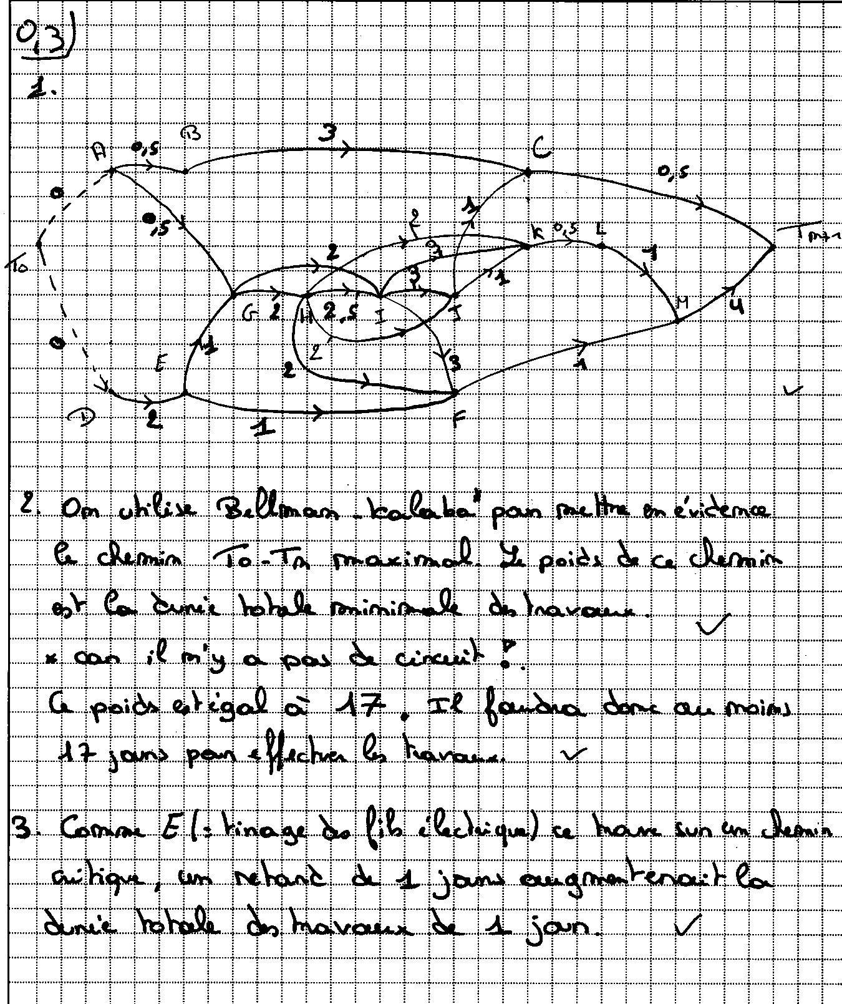

Question 4 : Réseau de Petri : modélisation

On demande de modéliser par un réseau de Pétri marqué un distributeur de friandises valant 1€ qui stocke la pièce, rend la monnaie si nécessaire et donne la friandise. Chaque transition et place seront dotées d’un bref commentaire.

Description du système

- Les pièces acceptées par le distributeur sont 1€ et 2€.
- Le système contient deux générateurs de pièces : un de 1€ et un de 2€.
- Le distributeur contient deux monnayeurs de pièces : un de 1€ et un de 2€. Ceux-ci peuvent contenir au maximum respectivement 60 et 50 pièces.
- La quantité de friandises est suffisante pour les capacités des deux monnayeurs.
- Le système rejette la pièce introduite si le monnayeur correspondant est rempli ou s’il est impossible de rendre la monnaie.

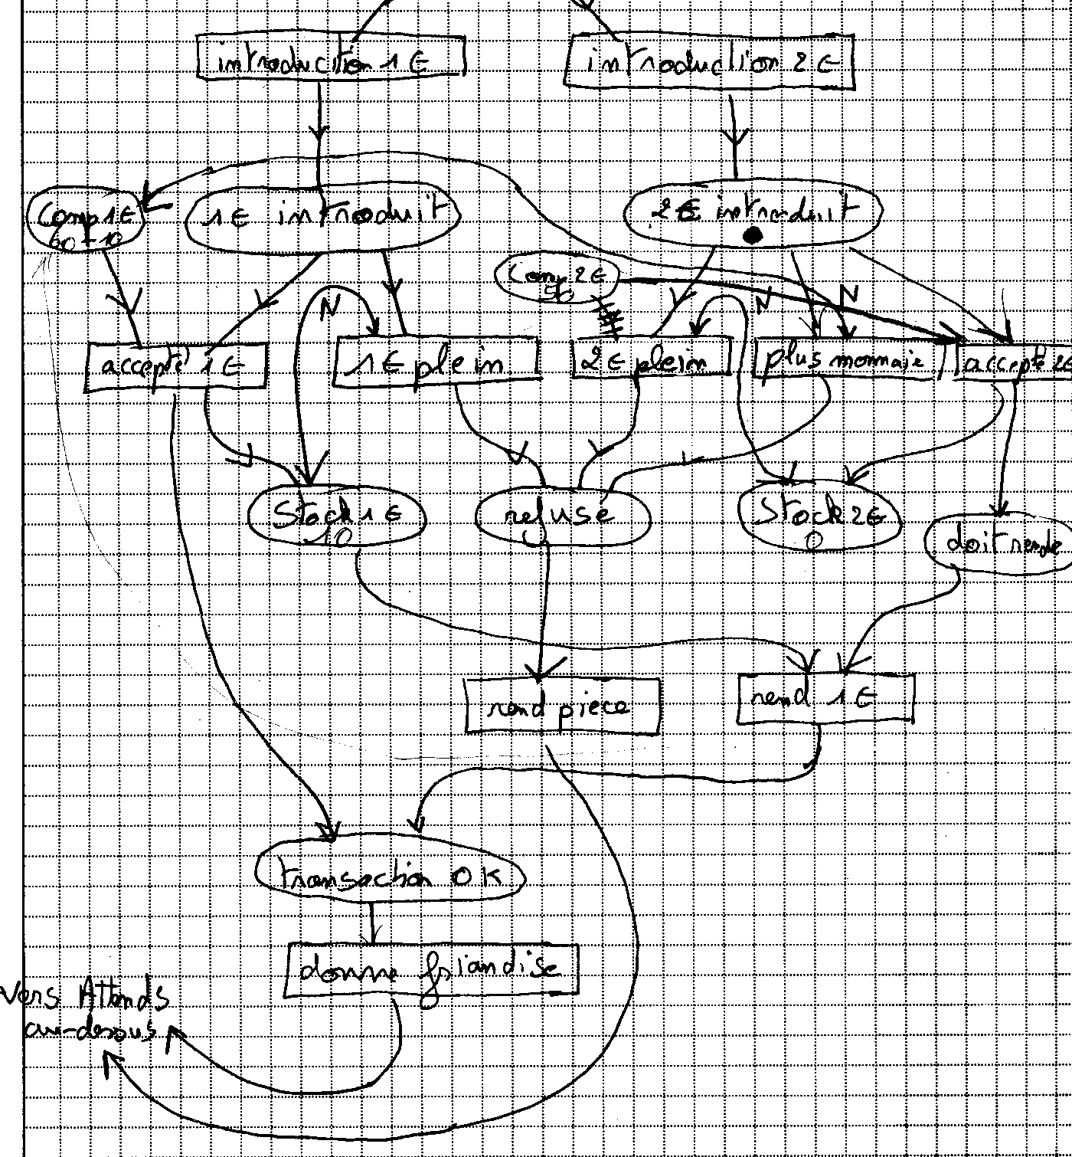
Question 5 : Petri - couverture et analyse algébrique

On donne les matrices :

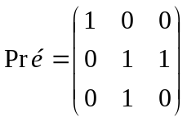 C=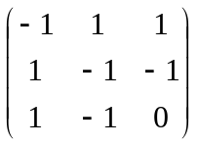 M=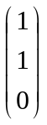

On demande de :

- construire le graphe du réseau de Pétri marqué ;

Post = C + Pré = 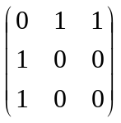 ➔ réseau en utilisant Pré et Post

- construire l’arborescence de couverture ;
- construire le graphe de couverture ;

1,1,0
2,0,0
0,2,1
1,1,$
1,0,$
0,1,$
0,2,$
2,0,$

- Donner les propriétés (caractère borné, accessibilité, vivacité, blocage) de ce réseau marqué (justifiez) ;

P1 et P2 bornées , P3 non bornée
Une seule c.f.c sans arc sortant avec 0,1,$ et 1,0,$ comportant les trois transitions.
Réseau potentiellement vivant.

On ne peut l'affirmer avec certitude par cette approche vu le caractère non borné qui ne permet pas d'utiliser de résultat théorique mais en fait le réseau est vivant car toutes les séquences répétitives contiennent T1 dont le tir permet
toujours d'enchaîner avec celui de T2 ou de T3.

- donner les propriétés structurelles (caractère borné, vivacité) du réseau (justifiez).

Soit f' = a,b,c ; a ≥ 0 ; b ≥ 0 et c ≥ 0

f'C <= 0 ➔ 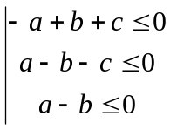 ➔ 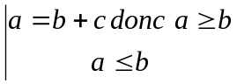 ➔ a = b et c = 0

Donc : P1 et P2 borné ; P3 non borné .
Pas de résultat général pour le caractère vivant par cette méthode, cela dépend du marquage initial !
Par exemple le marquage (0,0,1) est un puits .

